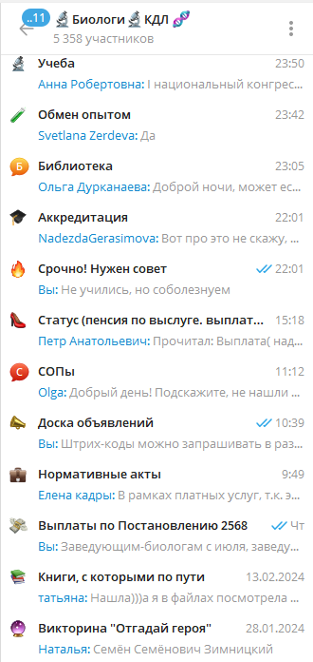
Приложение1
СТРУКТУРА ЧАТА «БИОЛОГИ КДЛ»
В чате 12 разделов:

1. Учеба
2. Обмен опытом
3. Библиотека
4. Аккредитация
5. Срочно! Нужен совет
6. Статус ( пенсия по выслуге, выплаты…)
7. СОПы
8.Доска объявлений
9. Нормативные акты
10. Выплаты по Постановлению 2568
11. Книги, с которыми нам по пути
12. Викторина «Отгадай героя»

По количеству опубликованных сообщений, лидируют темы:
1. Аккредитация (30% от всех сообщений)
2. Срочно! Нужен совет (16%)
3. Выплаты по Постановлению 2568 (14%)
4. Обмен опытом и Статус (вопросы пенсионного обеспечения и оплаты труда) – по 10%

